KOMUNIKAT

Państwowego Powiatowego Inspektora Sanitarnego w Zielonej Górze  
z dnia 20.09.2022 roku  
w sprawie przywrócenia przydatności wody do spożycia  
z wodociągu publicznego w Pielice (gm. Nowogród Bobrzański)  
zaopatrującego miejscowość: Drągowina, Kaczenice, Sobolice, Kamionka, Kotowice,  
Niwiska, Pierzwin, Przybymierz, Skibicc, Urzuty, Pielice gm. Nowogród Bobrzański  
oraz Piaski gm. Świdnica

Państwowy Powiatowy Inspektor Sanitarny w Zielonej Górze, na podstawie sprawozdań z badań próbek wody pobranych z ww. wodociągu stwierdzi! przydatność wody do spożycia. Woda spełnia wymagania określone w rozporządzeniu Ministra Zdrowia z dnia 7 grudnia 2017 r. w sprawie jakości wody przeznaczonej do spożycia przez ludzi (Dz. U. z 2017 r., poz. 2294 z późn. zm.).

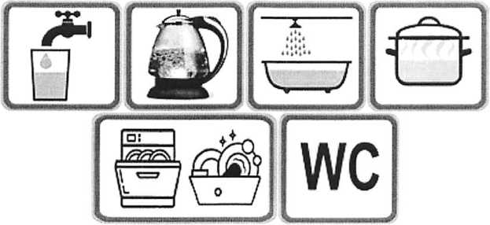

PAŃSTWOWY POWIATOWY INSPEKTOR SANITARNY

